TUẦN 8

Bài 23: LUYỆN TẬP CHUNG (Tiết 2)
I. YÊU CẦU CẦN ĐẠT: Sau bài học, HS có khả năng phát triển
1. Năng lực đặc thù
- NL tư duy và lập luận toán học: - Thông qua việc quan sát, phân tích để chỉ ra các Các dạng góc ( nhọn, tù, bẹt ); cặp đường thẳng song song với nhau, các cặp đường thẳng vuông góc với nhau trong hình, lý giải được cách xác định hai đường thẳng song song, các cặp đường thẳng vuông góc với nhau. HS có cơ hội được phát triển tư duy và lập luận toán học.
- NL giải quyết vấn đề toán học: Thông qua việc sử dụng ê ke, nêu và thực hiện được cách vẽ đường thẳng vuông góc và vẽ hai đường thẳng song song với một đường thẳng cho trước; HS có cơ hội được phát triển NL sử dụng công cụ và phương tiện toán học và NL giao tiếp toán học.
2. Năng lực chung
- Tự chủ và tự học: Chủ động tìm hiểu các dạng góc hình học trong thực tế cuộc sống.
- Giao tiếp và hợp tác: Trao đổi với bạn về dấu hiệu nhận biết các góc trong thực tế.
- Giải quyết vấn đề và sáng tạo: Đề xuất các sử dụng, nhận biết cách sử dụng các kiến thức hình học trong cuộc sống hàng ngày.
3. Phẩm chất:
- Trách nhiệm: Có tinh thần hợp tác trong khi làm việc nhóm.
II. ĐỒ DÙNG DẠY HỌC:
1. GV: Laptop; máy chiếu; clip, slide minh họa, ê ke.
2. HS: SHS, vở ô li, VBT, nháp, ...
III. CÁC HOẠT ĐỘNG DẠY HỌC:
Hoạt động của thầy | Hoạt động của trò
1. Khởi động: (5’)
- GV tổ chức cho HS chơi trò chơi “Ai nhanh ai đúng”.  + Chọn hình vẽ có hai đường thẳng vuông góc và hình có hai đường thẳng song song với nhau.  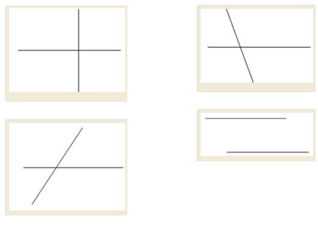 |  | - HS tham gia chơi theo HD của GV.  + Hình 1 là hình có hai đường thẳng vuông góc với nhau.  + Hình 4 là hình có hai đường thẳng song song với nhau.
- GV nhận xét, khen ngợi HS. |  | - HS lắng nghe
- GV dẫn dắt HS vào bài học: Tiết học ngày hôm nay cô cùng các con tiếp tục tìm hiểu về cách nhận biết hai đường thẳng song song, hai đường thẳng vuông góc và thực hành vẽ đợc hai đường thẳng song song, hai đường thẳng vuông góc qua bài Luyện tập chung (tiết 2) |  | - HS lắng nghe, ghi đầu bài.
2. Thực hành, luyện tập: (30’)
Bài 3: Vẽ đường thẳng đi qua điểm A và vuông góc với đường thẳng BC trong mỗi trường hợp sau: (10’)
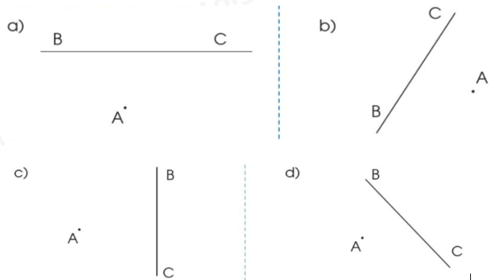
- Gọi HS nêu yêu cầu. | - 1HS đọc to yêu cầu bài, lớp đọc thầm.
- GV gọi HS nêu lại cách vẽ. | - 2-3 HS nêu lại cách vẽ.  + b1: Đặt một cạnh của ê ke trùng với đường thẳng BC  + b2: Dịch chuyển ê ke sao cho cạnh góc vuông thứ hai của ê ke đi qua điểm A. Lấy một điểm D bất kì theo cạnh góc vuông đó.  + b3:Vẽ đường thẳng đi qua 2 điểm A và D ta được đường thẳng đi qua A vuông góc với đường thẳng BC.
- GV yêu cầu HS làm việc cá nhân sau đó đổi chéo vở kiểm tra nhau. | - HS làm việc cá nhân, đổi chéo vở kiểm tra nhau.
- GV gọi HS trình bày bài làm. | - HS trình bày bài làm, lớp nhận xét, góp ý.  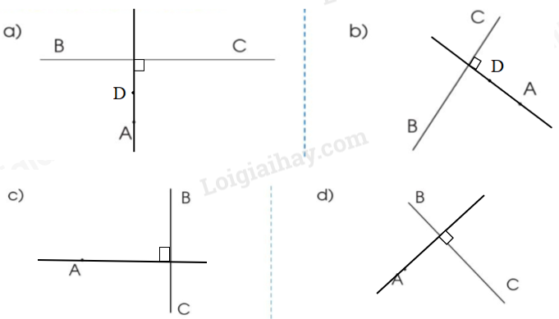
- GV nhận xét, khen ngợi HS. | - HS lắng nghe.
- Gọi HS nhắc lại cách vẽ. | - 2 HS nêu lại.
Bài 4: Vẽ đường thẳng đi qua điểm A và song song với đường thẳng BC trong mỗi trường hợp sau: (10’)
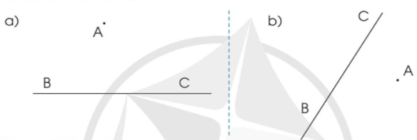
- Gọi HS nêu yêu cầu. | - 1HS đọc to yêu cầu bài, lớp đọc thầm.
- Gọi HS nêu cách vẽ. | - 1-2 HS nêu cách vẽ:  + b1: Vẽ đường thẳng đi qua A và vuông góc với đường thẳng BC  + b2: Vẽ đường thẳng đi qua A và vuông góc với đường thẳng vừa vẽ ở bước 1. Ta được đường thẳng đi qua điểm A và song song với đường thẳng BC.
- GV Tổ chức cho HS làm việc nhóm 4; thực hành trên phiếu học tập vẽ đường thẳng ED đi qua điểm A và song song với đường thẳng BC cho trước theo các trường hợp đã cho. | - HS làm việc nhóm 4, thực hành HS thực hành trên phiếu học tập vẽ đường thẳng ED đi qua điểm A và song song với đường thẳng BC cho trước.
- Mời HS chia sẻ bài làm, nêu cách vẽ. | - HS chia sẻ bài làm, nêu cách vẽ với từng trường hợp.  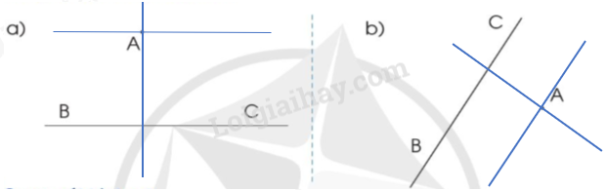
- GV nhận xét, khen ngợi HS. | - HS lắng nghe.
- Gọi HS nhắc lại cách vẽ. | - 2 HS nêu lại.
Bài 5: Quan sát hình vẽ: (10’)
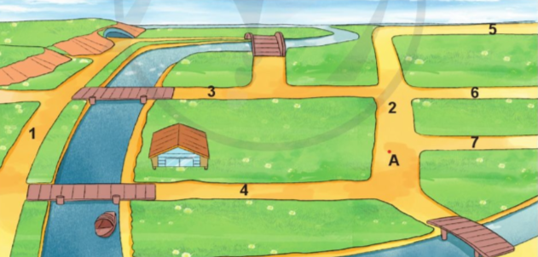
a) Chỉ ra các con đường song song với nhau, các con đường vuông góc với nhau.
b) Nếu làm một con đường ngắn nhất từ vị trí A đến ngôi nhà, theo em nên thiết kế thế nào?
- Gọi HS nêu yêu cầu. | - 1HS đọc to yêu cầu bài, lớp đọc thầm.
+ Bài có mấy yêu cầu? để thực hiện được các yêu cầu đó em dựa vào đâu? | - Bài có 2 yêu cầu, để thực hiện được các yêu cầu đó, em dựa vào hình vẽ.
- GV Tổ chức cho HS làm việc nhóm đôi; quan sát hình vẽ thực hiện các yêu cầu a, b. | - HS làm việc nhóm đôi, quan sát hình vẽ làm bài.
- Mời HS chia sẻ bài làm. | - HS chia sẻ bài làm.  a) Các con đường song song với nhau là  - Đường số 3 song song với đường số 4  - Đường số 5 song song với đường số 6 và đường số 7  Các con đường vuông góc với nhau là:  - Đường số 2 vuông góc với các con đường số 3, 4, 5, 6, 7  b) Nếu làm một con đường ngắn nhất từ vị trí A đến ngôi nhà, ta có thể làm con đường đi qua điểm A và song song với đường số 4.
- GV nhận xét, khen ngợi HS. | - HS lắng nghe.
* GV nhận xét, tóm tắt lại những dạng BT chính của tiết học. | - HS lắng nghe
+ Qua bài học hôm nay, em đã ôn tập những kiến thức gì? | - HS chia sẻ.
+ Để nắm chắc kiến thức đó, em nhắn bạn điều gì? | - HS chia sẻ
- Nhắc HS về nhà học bài, chuẩn bị bài sau. Bài 24: Em ôn lại những gì đã học (tiết 1) | - HS lắng nghe, thực hiện.
IV: ĐIỀU CHỈNH SAU TIẾT DẠY:
..................................................................................................................................................................................................................................................................................

TOÁN

BÀI 24: EM ÔN LẠI NHỮNG GÌ ĐÃ HỌC (Tiết 1)
I. YÊU CẦU CẦN ĐẠT:
1. Năng lực đặc thù
- NL tư duy và lập luận toán học: - Thông qua hoạt đọng đọc, viết, so sánh số, thực hành các kĩ năng đo góc, nhận dạng đường thẳng vuông góc, đường thẳng song song; HS có cơ hội được phát triển NL giải quyết vấn đề toán học và NL tư duy và lập luận toán học.
- NL giải quyết vấn đề toán học: Thông qua chia sẻ, trao đổi nhóm, đặt câu hỏi phản biện; HS có cơ hội được phát triển NL hợp tác và NL giao tiếp toán học.
2. Năng lực chung
- Tự chủ và tự học: Chủ động tìm hiểu các dạng góc hình học trong thực tế cuộc sống.
- Giao tiếp và hợp tác: Trao đổi với bạn về dấu hiệu nhận biết các góc trong thực tế.
- Giải quyết vấn đề và sáng tạo: Đề xuất các sử dụng, nhận biết cách sử dụng các kiến thức hình học trong cuộc sống hàng ngày.
3. Phẩm chất
- Chăm chỉ, trách nhiệm, nhân ái, có tinh thần hợp tác trong khi làm việc nhóm.
II. ĐỒ DÙNG DẠY HỌC:
1. GV: Laptop; máy chiếu; clip, slide minh họa,…
2. HS: SHS, vở ô li, VBT, nháp, ...
III. CÁC HOẠT ĐỘNG DẠY HỌC:
Hoạt động của thầy | Hoạt động của trò
1. Khởi động: (5’)
- GV tổ chức trò chơi “đố bạn” kể về các kiến thức đã học trong chủ đề. | - HS tham gia chơi theo sự HD của GV.
- GV dẫn dắt vào bài học, ghi đầu bài.: "Ngày hôm nay, cô trò ta sẽ cùng nhau ôn lại kiến thức, kĩ năng đã học trong chủ đề I về: đọc, viết các số có nhiều chữ số; nhận dạng góc và đo góc ( bằng thước đo góc ) qua bài Em ôn lại những gì đã học (tiết 1) | - HS lắng nghe, ghi đầu bài.
2. Thực hành, luyện tập: (25’)
Bài 1: Nói cho bạn nghe những điều em học được trong chủ đề này: (5’)
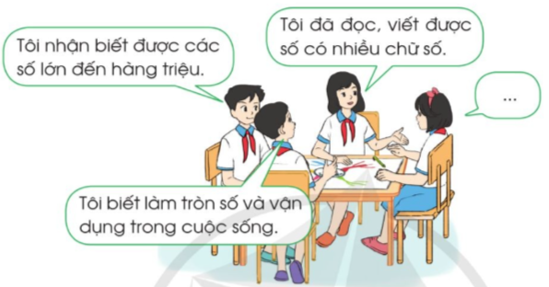
- Yêu cầu HS nêu đề toán | - HS đọc yêu cầu bài
- Bài yêu cầu gì ? | - HS nêu
- GV yêu cầu HS làm việc nhóm 4, vẽ sơ đồ tư duy tổng hợp các kiến thức, kĩ năng về các kiến thức đã học trong chủ đề I: Đọc viết các số có nhiều chữ số; so sánh và xếp thứ tự các số; làm tròn số và vận dụng trong thực tế cuộc sống... | - HS làm việc nhóm 4, vẽ sơ đồ tư duy tổng hợp các kiến thức, kĩ năng về các kiến thức đã học trong chủ đề I theo HD của GV.
- GV mời HS trình bày bài làm. | - HS trình bày bài làm.  Những điều em học được ở chủ đề này là:  - Nhận biết được các số lớn đến hàng triệu.  - Đọc và viết được số có nhiều chữ số.  - So sánh được các số có nhiều chữ số.  - Biết làm tròn số và vận dụng trong cuộc sống.  - Biết và đổi được các đại lượng yến, tạ, tấn, giây, thế kỉ.  - Nhận biết một góc là góc nhọn, góc tù, góc bẹt hay góc vuông, đọc được số đo góc.  - Biết và vẽ được hai đường thẳng vuông góc.  - Biết và vẽ được hai đường thẳng song song.
- GV nhận xét, khen ngợi. | - HS lắng nghe, chỉnh sửa bổ sung.
Bài 2: Có bao nhiêu chữ số 0 trong mỗi số sau? (5’)
a) Một nghìn b) Một trăm nghìn
c) Một triệu d) Một tỉ
- Gọi HS đọc yêu cầu . | - 1HS đọc to, lớp đọc thầm.
- Yêu cầu HS làm việc cá nhân viết các số rồi đếm xem trong mỗi số có bao nhiêu chữ số 0; sau đó trao đổi nhóm bàn chia sẻ bài làm. | - HS làm việc cá nhân viết các số rồi đếm xem trong mỗi số có bao nhiêu chữ số 0; sau đó trao đổi nhóm bàn chia sẻ bài làm.
- GV mời đại diện một số nhóm trình bày bài làm trước lớp. | - Đại diện một số nhóm trình bày bài làm trước lớp, chia sẻ cách làm.  a) Một nghìn viết là: 1 000  Vậy số một nghìn có 3 chữ số 0.  b) Một trăm nghìn viết là: 100 000  Vậy số một trăm nghìn có 5 chữ số 0.  c) Một triệu viết là: 1 000 000  Vậy số một triệu có 6 chữ số 0  d) Một tỉ viết là 1 000 000 000  Vậy số một tỉ có 9 chữ số 0.
- Gọi HS nhận xét, khen ngợi HS tích cực học tập. | - HS lắng nghe.
+ Bài 2 củng cố cho em kiến thức gì? | - HS nêu
Bài 3: Bằng cách sử dụng 6 thẻ trong 10 thẻ bên, em hãy: (10’)
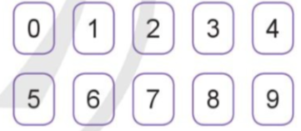
a) Lập số lớn nhất có sáu chữ số
b) Lập số bé nhất có sáu chữ số
c) Lập một số có sáu chữ số rồi làm tròn số đó đến hàng nghìn, hàng chục nghìn, hàng trăm nghìn.
- Gọi HS nêu yêu cầu. | - HS nêu
- Bài yêu cầu gì ? | - HS nêu
+ Muốn thực hiện được các yêu cầu a, b, c ta dựa vào đâu? | - Dựa vào 6 thẻ số trong 10 thẻ đã cho.
+ - Muốn làm tròn số đến hàng nghìn, hàng chục nghìn, hàng trăm nghìn ta làm thế nào? | - Muốn làm tròn số đến hàng nghìn, hàng chục nghìn, hàng trăm nghìn ta xét xem số đó gần với số tròn nghìn, tròn chục nghìn, tròn trăm nghìn nào hơn rồi kết luận.
- GV yêu cầu HS làm việc cá nhân, suy nghĩ lập số có 6 chữ số lớn nhất, bé nhất từ các thẻ đã cho. | - 2HS làm bảng phụ; HS lớp làm việc cá nhân, suy nghĩ viết phép nhân thích hợp vào vở; nói cho nhau nghe tình huống và phép chia phù hợp với từng bức tranh.
- GV mời HS trình bày bài làm | - HS trình bày bài làm.  a) Số lớn nhất có sáu chữ số lập được là: 987 654  b) Số bé nhất có sáu chữ số lập được là 102 345  c) Ví dụ ta lập số 526 374.  Làm tròn số 526 374 đến hàng nghìn ta được số 526 000.  Làm tròn số 526 374 đến hàng chục nghìn ta được số 530 000.  Làm tròn số 526 374 đến hàng trăm nghìn ta được số 500 000.
- GV nhận xét, tuyên dương HS. | - HS lắng nghe
3. Vận dụng.
Bài 4: Đọc các số sau rồi nói cho bạn nghe cách đọc số có nhiều chữ số: (10’)
- Khoảng cách từ Trái Đất đến Mặt Trăng khoảng 384 401 km.
- Khoảng cách từ Trái Đất đến Mặt Trời khoảng 149 600 000 km.
(Nguồn: https://solarsystem.nasa.gov)
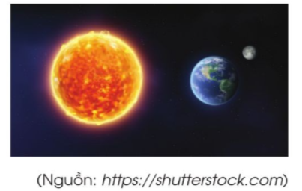
- Gọi HS nêu yêu cầu. | - HS nêu
- Bài yêu cầu gì ? | - HS nêu
- GV gọi HS đọc số đo khoảng cách từ Trái Đất đến Mặt Trăng khoảng 384 401 km (là số đến lớp nghìn) và từ Trái Đất đến Mặt Trời khoảng 149 600 000 km. (là số đến lớp triệu) | - 2HS đọc to, lớp đọc thầm.
- GV yêu cầu HS làm bài cá nhân; dựa vào cách đọc số có tới ba chữ số theo từng lớp và đọc lần lượt từ lớp triệu, lớp nghìn, lớp đơn vị; đổi chéo kiểm tra, chia sẻ bài làm. | - HS làm bài cá nhân, chia sẻ bài làm.
- GV gọi HS trình bày bài làm trước lớp. | - HS trình bày bài làm.  + 384 401 đọc là: Ba trăm tám mươi tư nghìn bốn trăm linh một  + 149 600 000 đọc là: Một trăm bốn mươi chín triệu sáu trăm nghìn  - Cách đọc số có nhiều chữ số: Ta tách số thành từng lớp, từ lớp đơn vị đến lớp nghìn rồi lớp triệu, mỗi lớp có 3 hàng. Sau đó dựa vào cách đọc số có tới ba chữ số thuộc từng lớp để đọc và đọc từ trái sang phải.
- GV nhận xét, tuyên dương các nhóm hoạt động tốt, thực hành đúng, rút kinh nghiệm và chú ý cho HS lỗi sai mắc phải khi đọc số. | - HS lắng nghe, tiếp thu.
+ Khi đọc số có nhiều chữ số ta đọc như thế nào? | - Khi đọc số có nhiều chữ số, ta tách số thành từng lớp, từ lớp đơn vị đến lớp nghìn rồi lớp triệu. Sau đó dựa vào cách đọc số có tới ba chữ số thuộc từng lớp để đọc và đọc từ trái sang phải.
* Qua bài này, các em biết thêm được điều gì? | - HS nêu
+ Những điều học được hôm nay giúp gì các em trong cuộc sống hằng ngày. | - HS lắng nghe, thực hiện.
- GV nhận xét tiết học.  - VN ôn lại bài – CB bài giờ sau Bài 24: Em ôn lại những gì đã học (tiết 2) | - HS lắng nghe, thực hiện.
IV: ĐIỀU CHỈNH SAU TIẾT DẠY :

..................................................................................................................................................................................................................................................................................

TOÁN

BÀI 24: EM ÔN LẠI NHỮNG GÌ ĐÃ HỌC (tiết 2)
I. YÊU CẦU CẦN ĐẠT: Sau bài học, HS có khả năng phát triển
1. Năng lực đặc thù
- NL tư duy và lập luận toán học: - Thông qua hoạt đọng đọc, viết, so sánh số, thực hành các kĩ năng đo góc, nhận dạng đường thẳng vuông góc, đường thẳng song song; HS có cơ hội được phát triển NL giải quyết vấn đề toán học và NL tư duy và lập luận toán học.
- NL giải quyết vấn đề toán học: Thông qua chia sẻ, trao đổi nhóm, đặt câu hỏi phản biện; HS có cơ hội được phát triển NL hợp tác và NL giao tiếp toán học.
2. Năng lực chung
- Tự chủ và tự học: Chủ động tìm hiểu các dạng góc hình học trong thực tế cuộc sống.
- Giao tiếp và hợp tác: Trao đổi với bạn về dấu hiệu nhận biết các góc trong thực tế.
- Giải quyết vấn đề và sáng tạo: Đề xuất các sử dụng, nhận biết cách sử dụng các kiến thức hình học trong cuộc sống hàng ngày.
3. Phẩm chất:
- Chăm chỉ, trách nhiệm, nhân ái, có tinh thần hợp tác trong khi làm việc nhóm.
II. ĐỒ DÙNG DẠY HỌC:
1. GV: Laptop; máy chiếu; clip, slide minh họa,…
2. HS: SHS, vở ô li, VBT, nháp, ...
`III. CÁC HOẠT ĐỘNG DẠY HỌC:
Hoạt động của thầy | Hoạt động của trò
1. Khởi động: (5’)
- GV tổ chức cho HS chơi trò chơi “Tôi có”  + HS viết ra 1 số có nhiều chữ số, chỉ điểm 1 bạn đọc số đó.  VD: Tôi có: 48 320 103 hãy đọc số đó. |  | - HS tham gia chơi theo HD của GV.
2. Thực hành, luyện tập: (30’)
Bài 5: (10’) a) Số?
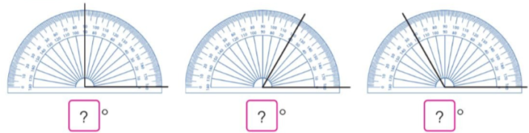
b) Dùng thước đo góc để đo các góc sau và nêu kết quả:
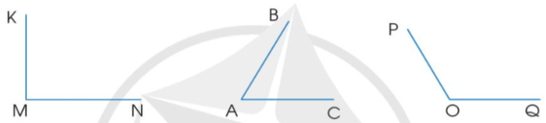
- Yêu cầu HS nêu đề toán | - HS đọc yêu cầu bài
- Bài yêu cầu gì ? | - HS nêu
- GV yêu cầu HS làm việc cá nhân, quan sát hình vẽ xác định số đo của góc sau đó dùng thức đo góc để đo các góc ở phần b; trao đổi nhóm đôi chia sẻ bài làm, cách đo. | - HS làm việc cá nhân, chia sẻ bài làm, cách đo.
- Gọi HS trình bày bài làm. | - HS trình bày bài làm, lớp nhận xét, góp ý.  a.  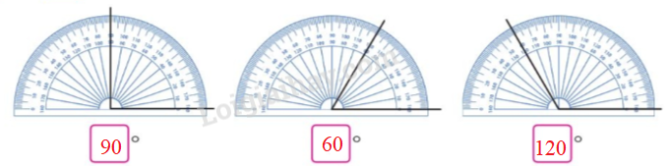  b) + Góc đỉnh M, cạnh MK, MN có số đo là 90 °  + Góc đỉnh A, cạnh AB, AC có số đo là 60 °  + Góc đỉnh O, cạnh OP, OQ có số đo là 140 °
- GV nhận xét, khen ngợi HS. | - HS lắng nghe.
- Gọi HS nêu cách đo. | + Đặt thước đo góc sao cho tâm của thước trùng với đỉnh của góc. Vạch 0 của thước năm trên một cạnh của góc.  + Xác định xem cạnh còn lại của góc đi qua vạch chia độ nào thì đó chính là số đo của góc.
Bài 6: (10’) Hãy chỉ ra trong sơ đồ sau, những con đường vuông góc với đường số 10, những con đường song song với đường số 10:
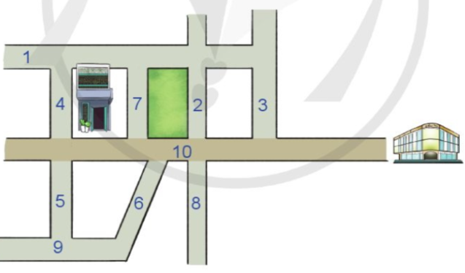
- Yêu cầu HS nêu đề toán | - HS đọc yêu cầu bài
- Bài yêu cầu gì ? | - HS nêu
- GV yêu cầu HS làm việc nhóm 4, Quan sát sơ đồ để chỉ ra những con đường vuông góc với đường số 10, những con đường song song với đường số 10. | - HS làm việc nhóm 4, Quan sát sơ đồ để chỉ ra những con đường vuông góc với đường số 10, những con đường song song với đường số 10.
- GV tổ chức cho HS chơi trò chơi “ truyền điện” nối tiếp nhau nêu kết quả. | - HS tham gia chơi theo HD của GV.  + Những con đường vuông góc với đường số 10 là: đường số 4, đường số 5, đường số 7, đường số 2, đường số 3, đường số 8  + Những con đường song song với đường số 10 là: đường số 1, đường số 9.
- GV nhận xét, khen ngợi HS. | - HS lắng nghe.
+ Thế nào là hai đường thẳng song song?  + Thế nào gọi là hai đường thẳng vuông góc? | - Hai đường thẳng được gọi là song song khi chúng cùng nằm trên một mặt phẳng và không có điểm chung. Trong trường hợp này, chúng được gọi là không cắt nhau, không giao nhau, hoặc không tiếp xúc nhau.  - Hai đường thẳng vuông góc là hai đường thẳng cắt nhau và một trong các góc tạo thành là góc vuông.
4. Vận dụng.
Bài 7: (10’) Bạn Hà nói rằng chiếc xe nặng 3 tạ 5 yến.
Bạn Ngân nói rằng chiếc xe nặng 3 tấn 5 tạ.
Bạn Huy nói rằng chiếc xe nặng 3 tấn 5 yến.
Theo em, bạn nào nói đúng?
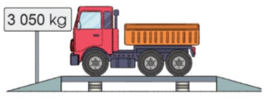
- Yêu cầu HS nêu đề toán | - HS đọc yêu cầu bài
- Bài yêu cầu gì ? | - HS nêu
- GV tổ chức cho HS làm việc cá nhân, đổi chéo chia sẻ bài làm.  + HDHS có thể Áp dụng cách đổi:  1 000 kg = 1 tấn ; 10 kg = 1 yến | - HS làm việc cá nhân, đổi chéo chia sẻ bài làm.
- Gọi HS trình bày bài làm. | - HS trình bày bài làm, lớp nhận xét, góp ý.  + Ta có 3 050 kg = 3 000 kg + 50 kg = 3 tấn + 5 yến = 3 tấn 5 yến  Vậy bạn Huy nói đúng.
- GV nhận xét, khen ngợi HS. | - HS lắng nghe.
+ Qua bài học hôm nay, em biết thêm điều gì? | - HS chia sẻ.
+ Để có thể làm tốt các bài tập trên, em nhắn bạn điều gì? | - HS chia sẻ
- Nhắc HS về nhà học bài, chuẩn bị bài sau. Bài 25: Em vui học (tiết 1) | - HS lắng nghe, thực hiện.
IV: ĐIỀU CHỈNH SAU TIẾT DẠY:
..........................................................................................................................................................................................................................................................................

TOÁN

BÀI 25: EM VUI HỌC TOÁN (Tiết 1)
I. YÊU CẦU CẦN ĐẠT:
1. Năng lực đặc thù
- NL tư duy và lập luận toán học: - Thông qua các hoạt động tìm hiểu thông tin về sử dụng số có nhiều chữ số trong cuộc sống, tìm hiểu mã số, mã định danh; lắp ghép hình, thiết kế trò chơi ô chữ HS có cơ hội được phát triển NL tư duy và lập luận và NL giải quyết vấn đề toán học, NL sử dụng công cụ và phương tiện toán học.
- NL giao tiếp toán học: Thông qua hoạt động thuyết trình về sản phẩm và ý tưởng của nhóm; HS có cơ hội được phát triển NL giao tiếp toán học và NL hợp tác.
2. Năng lực chung
- Tự chủ và tự học: Chủ động tìm hiểu các kiến thức toán học trong thực tế cuộc sống.
- Giao tiếp và hợp tác: Trao đổi với bạn các trường hợp sử dụng số có nhiều chữ số trong thực tế.
- Giải quyết vấn đề và sáng tạo: Đề xuất các sử dụng, nhận biết cách sử dụng các kiến thức toán học trong cuộc sống hàng ngày.
3. Phẩm chất:
- Chăm chỉ, trách nhiệm, nhân ái, có tinh thần hợp tác trong khi làm việc nhóm.
II. ĐỒ DÙNG DẠY HỌC:
1. GV: Laptop; máy chiếu; clip, slide minh họa, một số khối lập phương,…
2. HS: SHS, vở ô li, VBT, nháp, ...
III. CÁC HOẠT ĐỘNG DẠY HỌC:
Hoạt động của thầy | Hoạt động của trò
1. Khởi động: (5’)
- GV tổ chức HS lắng nghe và vận động theo gia điệu bài hát: Em học toán | - HS tham gia chơi theo sự HD của GV.
- GV dẫn dắt vào bài học, ghi đầu bài.  - GV ghi bảng Bài 25: Em vui học toán (tiết 1) | - HS ghi đầu bài.
2. Thực hành, luyện tập: (30’)
Bài 1: Tìm hiểu một số thông tin thực tế có sử dụng số có nhiều chữ số và trao đổi với bạn:
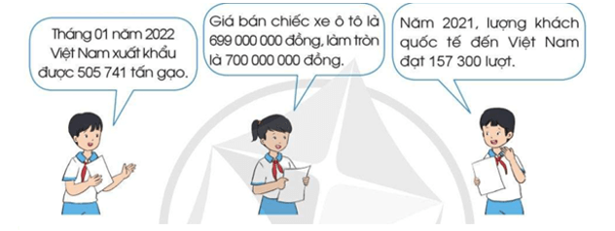
- Gọi hs đọc yêu cầu. | - HS đọc yêu cầu
- Gọ HS đọc các tình huống trong tranh. | - 3 HS nối tiếp đọc to, lớp đọc thầm.
- GV tổ chức cho HS làm việc nhóm 4; chia sẻ các thông tin về thực tế có sử dụng số có nhiều chữ số; thảo luận phân loại ra những lĩnh vực khác nhau rồi cử đại diện trình bày. | - HS thảo luận nhóm 4; trao đổi với nhau để thực hiện yêu cầu của bài theo HD của GV.
- GV mời đại diện một số nhóm trình bày bài làm trước lớp. | - Đại diện một số nhóm trình bày bài làm trước lớp, chia sẻ bài làm.  + Tê giác là loài động vật trên cạn lớn thứ hai trên Trái Đất. Năm 1900, người ta ước tính có 500 000 con tê giác ngoài tự nhiên. Tuy nhiên, do nạn săn bắt bất hợp pháp mà ngày nay người ta ước tính chỉ còn 27 000 con tê giác.  + Trái Đất cách Mặt Trời khoảng 149 597 876 km.  + Số lượt khách du lịch Thái Lan đến Việt Nam năm 2019 là 509 800 lượt khách.
- Gọi HS nhận xét, khen ngợi HS tích cực học tập. | - HS lắng nghe.
Bài 2: a) Tìm hiểu thông tin về dân số một số quốc gia trên thế giới tính đến ngày 17 tháng 9 năm 2022 trong bảng sau:
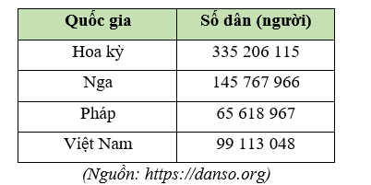
b) Quan sát bảng trên và thực hiện các yêu cầu sau:
- Những quốc gia nào có số dân nhiều hơn 100 triệu?
- Những quốc gia nào có số dân ít hơn 100 triệu?
- Đọc tên các quốc gia theo thứ tự từ quốc gia có đông dân nhất đến quốc gia có ít dân nhất.
- Gọi HS nêu yêu cầu | - HS nêu
- Bài yêu cầu gì ? | - HS nêu
- GV gọi HS đọc bảng số liệu. | - 2HS đọc to, lớp đọc thầm.
- Yêu cầu HS làm việc nhóm 4, dựa vào bảng số liệu thực hiện lần lượt các yêu cầu của bài. | - HS làm việc nhóm 4, dựa vào bảng số liệu thực hiện lần lượt các yêu cầu của bài.  + Đọc bảng số liệu; chia sẻ thông tin về dân số một số quốc gia trên thế giới tính đến ngày 17 tháng 9 năm 2022  + Thực hiện trả lời lần lượt các câu hỏi ở phần b.
- GV mời đại diện nhóm chia sẻ bài làm | - Hs trao đổi cùng bạn.  b)  - Những quốc gia có số dân nhiều hơn 100 triệu: Hoa Kỳ, Nga  - Những quốc gia có số dân ít hơn 100 triệu: Pháp, Việt Nam  - Đọc tên các quốc gia theo thứ tự từ quốc gia có đông dân nhất đến quốc gia có ít dân nhất: Hoa Kỳ, Nga, Việt Nam, Pháp.
- GV nhận xét, tuyên dương | - Lắng nghe
* Qua bài này, các em biết thêm được điều gì? | - HS nêu
+ Trong các hoạt động học vừa rồi em thích nhất hoạt động nào?  + Về nhà, các em đọc tìm thêm các thông tin thực tế có sử dụng số có nhiều chữ số trong cuộc sống và trao đổi với người thân. | - HS liên hệ bản thân.  - HS lắng nghe, thực hiện.
- GV nhận xét tiết học.  - VN ôn lại bài – CB bài giờ sau Bài 25: Em vui học toán (tiết 2) | - HS lắng nghe, thực hiện.
IV: ĐIỀU CHỈNH SAU TIẾT DẠY :
..................................................................................................................................................................................................................................................................................

TOÁN

BÀI 25: EM VUI HỌC TOÁN (Tiết 2)
I. YÊU CẦU CẦN ĐẠT
1. Năng lực đặc thù
- NL tư duy và lập luận toán học: - Thông qua các hoạt động tìm hiểu thông tin về sử dụng số có nhiều chữ số trong cuộc sống, tìm hiểu mã số, mã định danh; lắp ghép hình, thiết kế trò chơi ô chữ HS có cơ hội được phát triển NL tư duy và lập luận và NL giải quyết vấn đề toán học, NL sử dụng công cụ và phương tiện toán học.
- NL giao tiếp toán học: Thông qua hoạt động thuyết trình về sản phẩm và ý tưởng của nhóm; HS có cơ hội được phát triển NL giao tiếp toán học và NL hợp tác.
2. Năng lực chung
- Tự chủ và tự học: Chủ động tìm hiểu các kiến thức toán học trong thực tế cuộc sống.
- Giao tiếp và hợp tác: Trao đổi với bạn các trường hợp sử dụng số có nhiều chữ số trong thực tế.
- Giải quyết vấn đề và sáng tạo: Đề xuất các sử dụng, nhận biết cách sử dụng các kiến thức toán học trong cuộc sống hàng ngày.
3. Phẩm chất:
- Chăm chỉ, trách nhiệm, nhân ái, có tinh thần hợp tác trong khi làm việc nhóm.
II. ĐỒ DÙNG DẠY HỌC:
1. GV: Laptop; máy chiếu; clip, slide minh họa, một số khối lập phương,…
2. HS: SHS, vở ô li, VBT, nháp, ...
III. CÁC HOẠT ĐỘNG DẠY HỌC:
Hoạt động của thầy | Hoạt động của trò
1. Khởi động: (5’)
- GV tổ chức HS chơi trò chơi “tiếp sức” HS nêu các thông tin thực tế có sử dụng số có nhiều chữ số trong cuộc sống. | - HS tham gia chơi theo sự HD của GV.
- GV dẫn dắt vào bài học, ghi đầu bài.  - GV ghi bảng Bài 25: Em vui học toán (tiết 2) | - HS ghi đầu bài.
2. Thực hành, luyện tập: (30’)
Bài 3: a) Thảo luận về các thông tin sau:
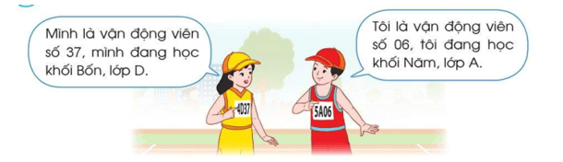
b) Trả lời các câu hỏi:
- Vận động viên có mã số 3E40 cho em biết thông tin gì?
- Theo cách trên, vận động viên số 09 đang học khối Bốn lớp H được đánh mã số như thế nào?
- Gọi HS nêu yêu cầu | - HS nêu
- Bài yêu cầu gì ? | - HS nêu
- Yêu cầu HS làm việc nhóm 4, thực hiện lần lượt các yêu cầu của bài. | - HS làm việc nhóm 4, thực hiện lần lượt các yêu cầu của bài.
- GV mời HS trình bày bài làm | - HS trình bày bài làm.  a) Mã số của các bạn sẽ được viết theo thứ tự: Khối lớp (ví dụ 1, 2, 3, 4 hoặc 5), lớp (A, B, C, D, ...), số thứ tự.  Bạn số 37, khối Bốn, lớp D có mã số là: 4D37  Bạn số 06, khối Năm, lớp A có mã số là: 5A06  b) - Vận động viên có mã số 3E40 cho em biết thông tin: Đây là vận động viên số 40 đang học khối Ba, lớp E.  - Vận động viên số 09 đang học khối Bốn lớp H được đánh mã số: 4H09
- GV nhận xét, tuyên dương | - HS lắng nghe
3. Vận dụng.
Bài 4: a) Lấy các khối lập phương nhỏ như nhau, thực hành lắp ghép thành các khối lập phương lớn hơn rồi ghi lại số khối lập phương nhỏ đã sử dụng.
Ví dụ: Dùng 8 khối lập phương nhỏ ghép thành một khối lập phương lớn (như hình bên).

b) Bạn Minh thiết kế trò chơi lắp ghép hình giải ô chữ với mật mã là các chữ cái tương ứng với số khối lập phương sử dụng để lắp ghép mỗi hình. Hãy thảo luận để tìm ô chữ đó.
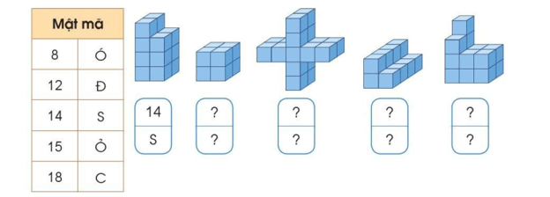
- Gọi HS nêu yêu cầu | - HS nêu yêu cầu bài
- GV cho HS đọc, tìm hiểu đề. | - HS đọc, tìm hiểu đề.
- GV yêu cầu HS làm bài cá nhân, chia sẻ bài làm. | - HS làm bài cá nhân, chia sẻ bài làm.
- GV gọi HS trình bày bài làm trước lớp. | - HS trình bày bài làm.  a) Em có thể dùng 27 khối lập phương nhỏ để ghép thành khối lập phương lớn như sau:    b) Em đếm các khối lập phương nhỏ trong mỗi hình và điền được như sau:  Ô chữ: SÓC ĐỎ  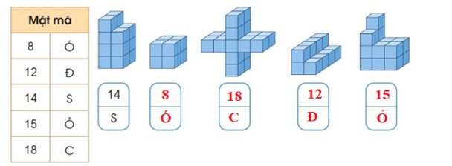
- GV nhận xét, tuyên dương các nhóm hoạt động tốt, thực hành đúng, rút kinh nghiệm với HS còn chưa chú ý. | - HS lắng nghe, tiếp thu.
* Qua bài này, các em biết thêm được điều gì? | - HS nêu
+ Trong các hoạt động học vừa rồi em thích nhất hoạt động nào? | - HS lắng nghe, thực hiện.
- GV nhận xét tiết học.  - VN ôn lại bài – CB bài giờ sau Bài 26: Phép cộng, phép trừ (tiết 1). | - HS lắng nghe, thực hiện.
IV: ĐIỀU CHỈNH SAU TIẾT DẠY :
.................................................................................................................................................................................................................................................................................. __________________________________

